中小学流感疫苗免费接种微信公众号报名指引

一、网上报名路径：
“深圳卫健委”、 “深圳疾控”微信公众号。
- 家长在微信公众号的具体报名流程
从【深圳疾控】或【深圳卫健委】公众号进入

点击【打疫苗】

点击【学生疫苗接种登记】

点击【立即预登记】

点击【立即报名】

报名成功

等待学校组织接种
四、具体操作示意图
1.进入【打疫苗】-》【学生疫苗接种登记】（注意，此模块不能自主预约社康进行接种，需要学校组织集体接种）
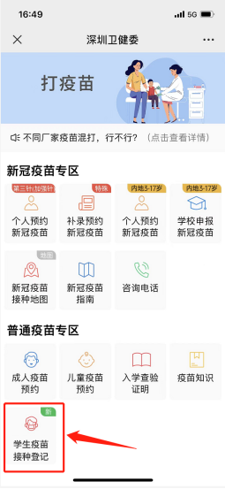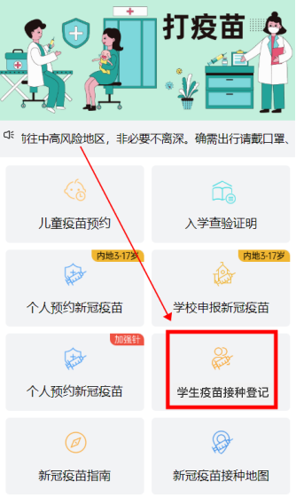

2.学生疫苗接种登记：已在深圳接种过的学生，可以通过（1）预留手机+出生日期；（2）接种本儿童编码或条形码或二维码；（3）儿童姓名+性别+出生日期+母亲/父亲姓名等三种方式查找既往的接种档案进行匹配完成预登记。 未在深圳接种过的学生，或者已在深圳接种过但无法查询到个案导致无法绑定的，可以选择“立即预登记”进行相关信息的登记完成预登记。所有必填必选通过校验后，则可预登记成功，预登记成功后返回首页进行报名。

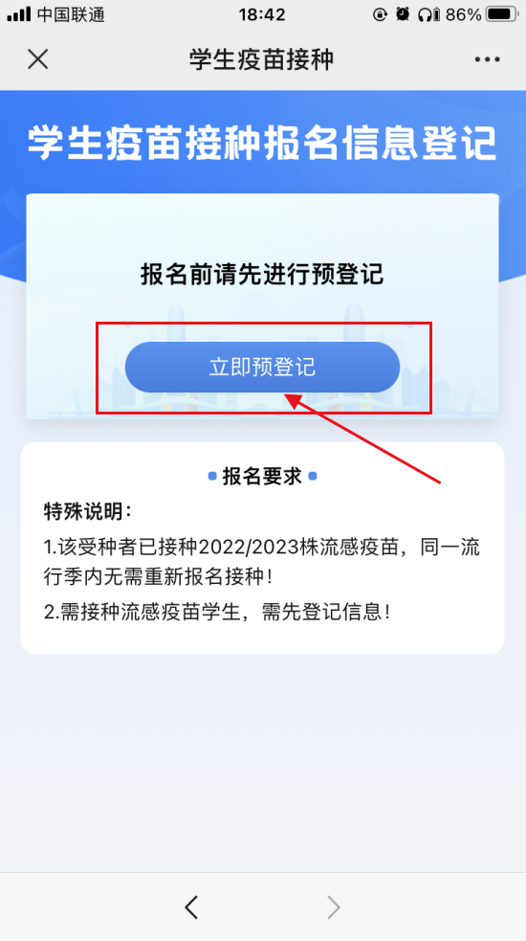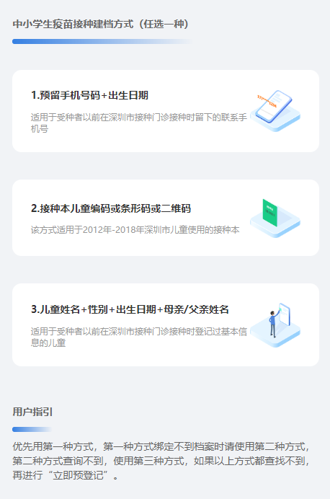

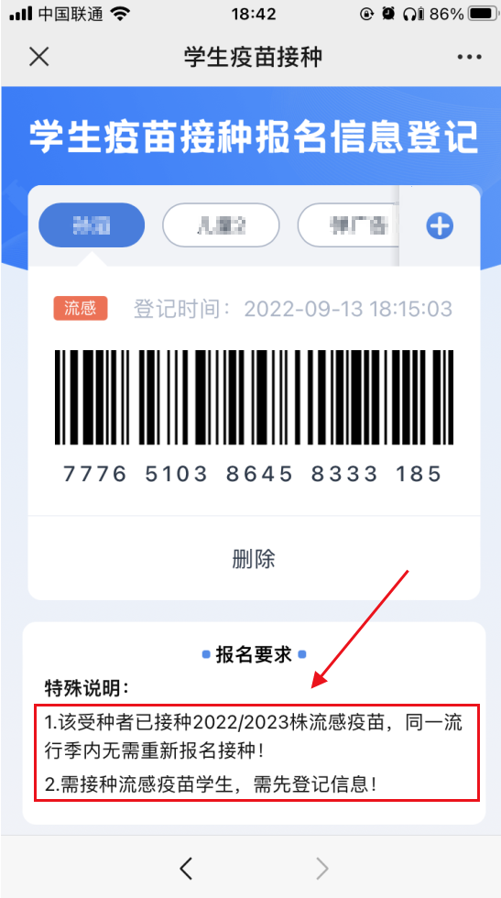
学生报名：预登记完成后，进入报名首页会展示报名要求，学生按报名要求选择是否需要进行流感接种报名，去年通过此渠道报名接种过流感疫苗的学生，仅需要在页面上点击“立即报名”按钮，重新填写“学校”、“年级”、“班级”信息后，重新登记报名即可。有必填必选通过校验后，确认报名人信息后，若符合报名要求，页面则展示可使用的流感预登记码。
到现场登记接种时，医生需要扫“预登记码”进行信息登记，学生或家长可在报名成功后，，将界面上的“预登记码”进行截图保存，打印成纸质“预登记码”，方便随身携带。 